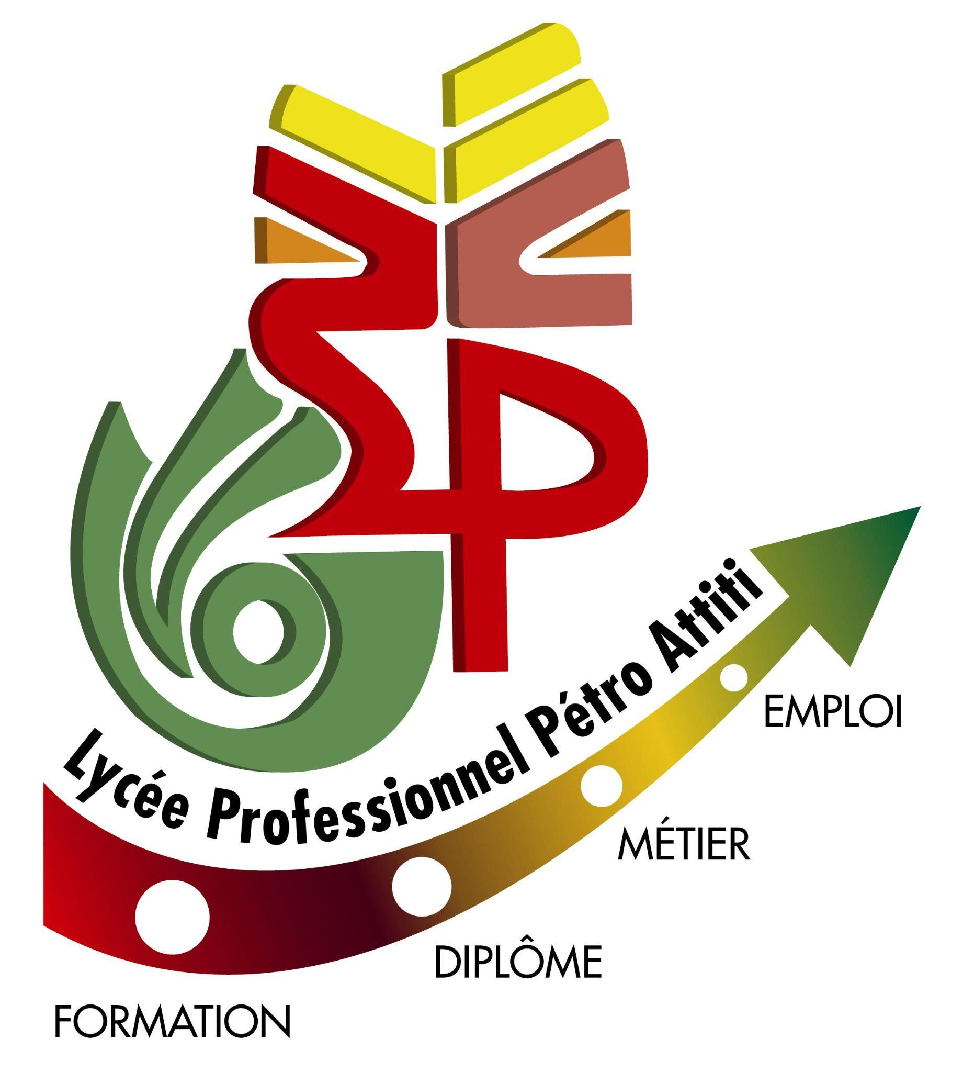

Projet pédagogique pluridisciplinaire
« Voyage de l’Association Sportive à Tahiti »

1er point : Lien et intérêt avec l’Education Physique et Sportive
(Objectifs généraux de l’EPS)
Accéder au patrimoine culturel (Objectif général 5)
- Connaître l’histoire et des éléments de culture sur l’activité pratiquée : le football
- Connaître son propre niveau dans l’activité football et le situer culturellement
- Connaître et respecter la réglementation des différents environnements de pratique dans cette activité.
- Porter un regard critique sur les excès et les dérives de certaines pratiques sportives : ici, le centre d’intérêt de ce voyage. Les effets du football dans le cadre de l’organisation de ce voyage scolaire.
Exercer sa responsabilité́ dans un engagement personnel et solidaire dans le cadre d’un projet de groupe (Objectif général 3)
- Intégrer, respecter et comprendre le sens de la règle.
- Maîtrise et contrôle de soi
- Respect de l’autre
- Accepter les différences
- Assumer ses choix et être en mesure de les argumenter
- Respecter ses engagements
- S’engager au service d’un collectif
- Coopérer dans un projet collectif
- Prendre des initiatives
- Assumer des rôles sociaux : donner des rôles aux élèves

Exploiter les usages du numérique dans les apprentissages

L’enseignement de l’EPS (pour nous, la préparation au voyage, le voyage en lui-même et la restitution au retour) peut s’appuyer sur les bénéfices des usages du numérique pour favoriser les apprentissages. Les élèves sont sensibilisés à une utilisation responsable du numérique et au droit à l’image. Le professeur rappelle la loi en vigueur concernant la protection, le stockage et la confidentialité des données personnelles.

Poursuivre le travail interdisciplinaire notamment avec le programme de prévention-santé-environnement (PSE)

L’enseignement de la PSE contribue aux actions prioritaires d’éducation et de prévention dans les domaines de la santé, du travail et de l’environnement. La formation en PSE et le parcours de formation des élèves en EPS sont liés par des objectifs communs : la santé et l’équilibre de vie, les principes de base d’une alimentation équilibrée, la prévention des comportements à risques et des conduites addictives, l’identification des situations à risques et les conduites à tenir, la prévention des risques dans le secteur professionnel.
2ème point : Lien avec L’Association Sportive du lycée

L’association sportive (AS) s’inscrit dans le prolongement de l’EPS obligatoire. Elle se fixe des objectifs spécifiques à une pratique reposant sur le volontariat. Accessible à tous les élèves, elle leur permet de s’engager dans des pratiques physiques complémentaires dans l’exercice des responsabilités et l’apprentissage de la vie associative.
Ouverte sur l’extérieur, l’AS favorise les rencontres avec d’autres établissements. En l'occurrence, ici avec des lycées à Tahiti. Différentes activités sportives et culturelles peuvent être envisagées, sur l’île.
Les professeurs d’EPS on ainsi la responsabilité de concevoir un projet de développement de l’association sportive qui s’inscrit à la fois dans le projet éducatif de l’établissement et dans le projet académique de développement du sport scolaire. Ce projet est par ailleurs en cohérence avec le projet d’EPS. Il est présenté chaque année au conseil d’administration pour information.

3ème point : Intérêts et apports du français, de l’histoire, de la géographie
et de l’éducation morale et civique

L’enseignement du français vise à la maîtrise de l’expression orale et écrite, le développement des aptitudes à la lecture et à l’interprétation, l’acquisition d’une culture, la construction du jugement, qui concourent à l’épanouissement d’une personnalité ouverte à autrui et au monde.
L’enseignement d’histoire-géographie a pour finalité d’aider les élèves à comprendre le monde par l’examen du passé en histoire, par celui des espaces et des territoires en géographie. Il les confronte, en observant les pratiques des acteurs d’hier et d’aujourd’hui, à la complexité des situations historiques et géographiques.
En cela, il s’agit d’un enseignement émancipateur et porteur de citoyenneté qui éclaire les grands défis du XXIe siècle en particulier les défis liés à l’environnement et aux objectifs de développement durable.
En géographie un tel projet, sa préparation et son aboutissement trouvent toute leur pertinence. Les thèmes comme : « Production mondiale et circulation des personnes, des biens, et des informations » explorent notamment les circulations humaines à l’échelle mondiale à travers différents types de mobilités : migrations, travail et études à l’international, tourisme.
Notions et mots-clés qui seront alors explicités s’appellent : mobilité, frontière, migrations, réfugiés, territoires, expatriés, aménagement touristique, bassin touristique...
Le thème « Transports et mobilités » explicite les échanges internationaux de biens, de données et de services ainsi que la circulation des individus... Ces déplacements ont de nombreuses conséquences, notamment environnementales, sur les territoires et leurs habitants.
« Les Hommes face aux changements globaux » étudie la transformation des activités économiques et des pratiques sociales pour répondre aux défis des changements imprimés aux écosystèmes par l’anthropisation.
Notion à explorer, à définir, à rendre visible...
Entendus comme liés au changement des conditions climatiques et aux changements imprimés aux écosystèmes par les activités humaines, les changements globaux posent des défis mondiaux.
Etude comparée et regard croisé sur la situation en Nouvelle Calédonie et en Polynésie, spécialement à Tahiti.
Opportunité encore avec la comparaison au niveau du développement du secteur touristique...Une activité concrète, en amont et en aval : compléter ou réaliser le croquis d’un aménagement touristique en Nouvelle Calédonie et en Polynésie française
Autre piste, toujours en géographie : appréhender la recomposition du territoire urbain et mettre en avant la concentration de sa population.
En histoire, le thème portant sur l’expansion du monde connu (XVe-XVIIIe siècle) sera privilégié : jusqu’à la fin du XVe siècle, des échanges déjà anciens mais limités existent entre l’Europe, l’Afrique et l’Asie. Toutefois, certaines parties du monde comme l’Amérique et l’Océanie demeurent isolées. Du XVIe au XVIIIe siècle, l’essor important des échanges fait de celles-ci un Nouveau Monde...
...nouvelles routes maritimes qui permettent les circulations économiques et culturelles entre les continents.
...conséquences de ces nouveaux échanges, sur l’organisation des sociétés, sur les manières de penser et sur les relations de puissance entre les États européens.
À partir du milieu du XVIIIe se déroulent les voyages d’exploration dans le Pacifique.
...étude parallèle Tahiti / Nouvelle Calédonie ... Les navigateurs, imprégnés des idées des Lumières, relatent leurs voyages et installent le mythe du « Bon Sauvage », de la « la Nouvelle Cythère »...
4ème point : Lien avec l’établissement

Au niveau du projet d'Établissement, il s’agira de contextualiser les apprentissages et de favoriser les projets transversaux (Français/HG/EPS)
LE PROJET ÉDUCATIF CALÉDONIEN

« Ambition 4 du lycée : Ouvrir l’école Calédonienne sur la région Océanie et le Monde pour répondre aux défis du XXIème siècle
- Ouvrir l’établissement au monde économique, social, coutumier et associatif et à l’international
- Développer la mobilité des élèves et des personnels, en renforçant les partenariats à l’international
- Mettre en lien les filières de nos élèves (froid-clim, construction…..) avec le Qatar (ex la clim dans les stades pendant la coupe du monde, la construction d'infrastructures relevant le défi climatique...)
- Séjour au sein des familles Françaises du lycée Français de Doha : échanges, ouverture d’esprit, découverte….

En résumé….

QUI est concerné par ce projet ? : Des élèves de première bac pro (voir seconde bac pro), donc sans examens en fin d’année, licenciés à l’Association Sportive Football du lycée.

QUAND ce projet doit-il avoir lieu ? : Entre le 29 octobre et le 5 novembre 2022 sur 1 semaine.

QUOI - OBJECTIFS majeurs ? :
- Ouvrir l’élève Calédonien sur le monde par la découverte d’une région
- Approfondir l’influence du football dans le monde et la région et ainsi apporter un regard critique sur ses enjeux
- S’insérer dans un projet commun et collaborer avec des élèves vivant dans un autre contexte.
- Préparer, analyser et restituer les données en EPS, Géographie, Histoire, Éducation Morale et Civique.

COMMENT - ORGANISATION : Hébergement sur place dans des familles des différents lycées de Tahiti ou dans des logements de groupe. Activités sportives et culturelles sur place.

